Téglás János
Egy tornateremtől a Royal Festival Hallig
Fricsay Ferenc, a Széchenyi reálgimnázium diákja
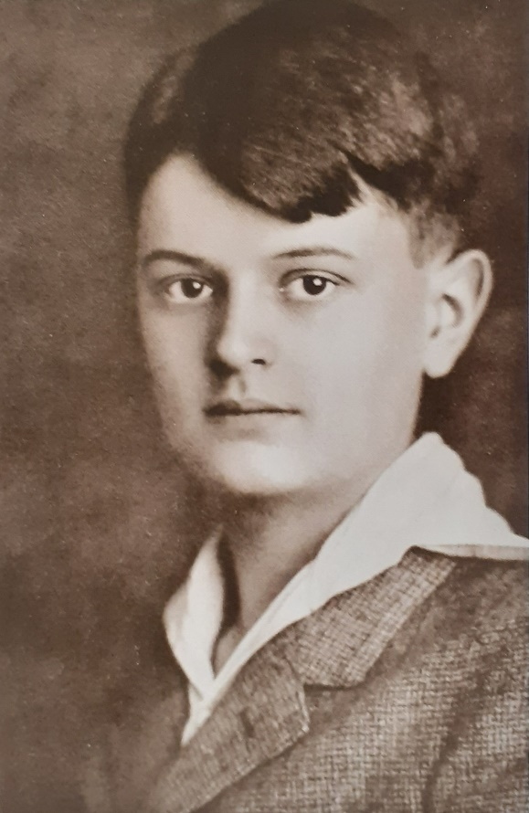
1928. február 9-én a Hungária körúti hajlékát elvesztett nyolcosztályos gimnázium vezetősége kultúrestélyt rendezett. Az ünnepséget az ideiglenes székhelyül kijelölt Elnök utcai elemi iskola tornatermében tartották. A műsorban az alsósok zenekara is fel-lépett, Fricsay Ferenc IV. osztályos ta-nuló vezényletével Mozart Bundesliedjét és Strauss Cigánybárójából a Toborzót mutatták be. Valószínűleg nagy sikert arattak, mert a még csak tizenhárom éves diák május 19-én már a teljes – hetedik–nyolcadik – osztályosokból álló intézeti zenekart dirigálta, Schubert Moment musical és Katonainduló című művét játszották.
Fricsay Ferenc, a Széchenyi reálgimnázium magántanulója, zeneakadémiai növendék (1928)
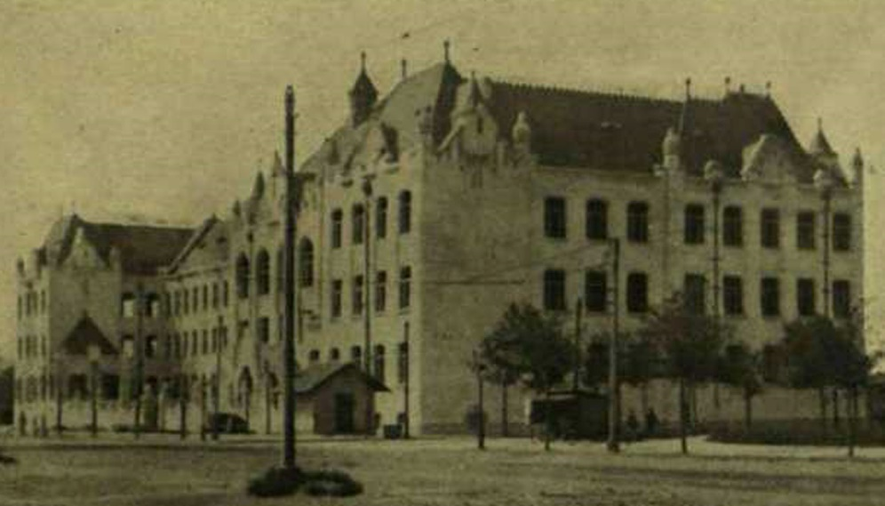
A Népliget szomszédságában 1911-ben megnyílt „tündérpalota” volt több mint egy évtizedig a X. ker. Tisztviselőtelepi M. Kir. Állami Főgimnázium számára az Alma Mater. Az iskola alapítóigazgatója, Gaal Mózes modern, a diákok testi-lelki fejlődését szolgáló tanintézményt hozott létre. Véleménye szerint az „esztétikai érzés” kialakításában fon-tos szerepet játszik a zene is, mely az „ifjú lelket szárnyalóvá, az elmét munkára alkalmas-sá, az életet szeb-bé és kívánatosab-bá teszi”. Annak ellenére, hogy az ének-zene oktatás csak rendkívüli tárgy volt, a tündérpalotá-ban külön zene-termet alakíttatott ki, és ösztönözte az iskolai zenekar létrehozását is, mely a második emeleti karzatos díszteremben adott koncerteket. A 400 fős gimnázium diákjai különböző pályára készültek, de sokuk életében fontos szerepet játszott a zene. 1912-ben Mozart Figaro házasságának nyitányát Rados Jenő (1895-1992) VIII. osztályos diák – a későbbi Széchenyi-díjas építész professzor – tanította be és vezényelte, 1914-ben pedig Donáth Jenő (1896-1971) – aki 1936-tól a Philadelphiai Szimfonikusok Zenekarát irányította – volt az intézet zenekarának egyik elsőhegedűse. A gimnázium zenei életének további fejlődését meg-állította a háború, a kommün és a románok bevonulása.
A tündérpalota, ennek legnagyobb részét 1924-ben elvették
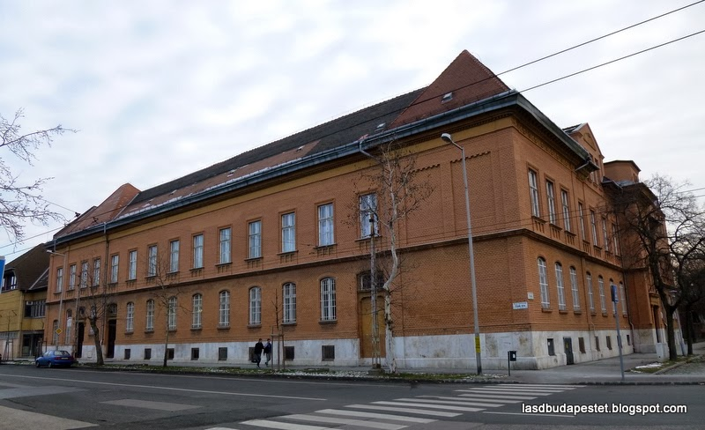
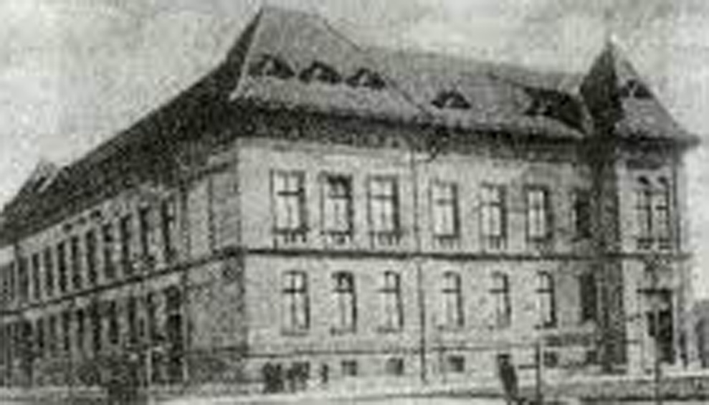
Az épület né-hány hónapra a ka-tonák szálláshelyé-ül szolgált, a szer-tárak és könyvtárak állományának egy része elpusztult. A zenekar feloszlott, majd rövid időre, az 1921/22-es tan-évben ismét feléledt. Ekkor azonban az iskolának már új neve van: gróf Széchenyi István Reálgimnázium. 1924 szeptemberében végzetes csapás éri az oktatási intézményt, a kultusz-miniszter a tündérpalota legnagyobb részét ideiglenesen, három évre kölcsönadta a Magyar Nemzeti Múzeum Néprajzi Tárának, mely a meg-rongálódott városligeti Iparcsarnokból költözött ide. A kitelepített gim-názium a következő évtizedekben több helyen, például az anyaiskola Győrffy István utcai szárnyában működött, de legtöbb osztályát a régi/új „központi” épületben, a Rezső tér – Elnök utca sarkán található elemi iskolában helyez-ték el. A gimnázium visszakerült oda, ahol elkezdődött a történel-me, csak míg 1904-ben az első emeleti, most a földszinti termeket hasz-nálhatta. Saját házát soha nem kapta vissza.
A Rezső téri iskola ma
A Rezső téri iskola, amelynek földszintjén működött a gimnázium 1924-től
A mostoha körülmények ellenére 1926-ban harmadszor is újjá-született a zenekar, és hamarosan koncerteket is adott, három év múlva pedig már virágkorát éli az önálló zeneteremmel és előadóteremmel nem rendelkező gimnázium zenei élete. Ez a működéshez szükséges feltétele-ket biztosító Kalkbrenner Antal igazgatónak, valamint Teghze-Gerber Jenő énektanár tudatos munkájának, továbbá a muzsikát kedvelő és a konzervatóriumban, valamint a zeneakadémián különböző hang-szereken tanuló lelkes diákoknak – elsősorban Kolonits Barna VIII. osztá-lyos tanuló lankadatlan buzgalmának – és a Fricsay család három tagjá-nak köszönhető.
Teghze - Gerber Jenő (1875– ?) zenetanár, hegedűművész. Már a Gaal Mózes-i gimnázium tantestületében is dolgozott (Babits Mihály kollégája volt), óraadóként a választható műéneket, valamint a zenét tanította, ezen kívül a zenekart vezette és ő volt az ének-zene szertár őre. Az 1923/24-es tanév végén – az „ideiglenes” intézkedés miatt – feleslegessé vált, el-ment, de 1925-ben visszatért. Továbbra is a műének tantárgyat oktatta heti 2 órában (nincs adat arra, hogy Fricsay részt vett-e a foglalkozá-sokon!), de egy ideig ő tanította be a zeneszámokat is. Az ifjúság körében végzett munkájával elégedett lehetett az iskola vezetősége, ezt jelzi, hogy az értesítők többször hangoztatják „kiváló érdemeit”. A Magyarság című újság (1928. május 20-án és 22-én) rövid híreiben arról tájékoztat, hogy a gimnázium énekkara 1928. május 20-án részt vett a Középiskolások VI. Országos Dalosversenyén. Erre a megmérettetésre is ő készítette fel a fiatalokat. Az 1929/30-as tanév végén, negyedszázados szolgálat után hagyta el a gimnáziumot, óráit a következő tanévtől ifj. Fricsay Richard vette át. Az iskolai értesítőben így búcsúznak tőle: „Huszonhat éven át lelke ideálisabb hajlamát követve ifjúságunk lelkébe oltotta a művészet, a zene minden formájában megnyilatkozó szépsége iránt való lelkesedést és szeretetet.” (Értesítő az 1929/30. tanévről, 32. old.)
A zenekar újjáalakítása sok nehézségbe ütközött: szükség volt az elhanyagolt hangszerek (zongora, nagybőgő) rendbehozatalára, a kotta-tár frissítésére, az együttes fúvósokkal való bővítésére. A karmesterek számára az jelentette a legnagyobb gondot, hogy nem volt próbaterem, legtöbbször csak heti egy alkalommal tudtak gyakorolni a szűk hittan-teremben vagy a ritkán szabad tornateremben. Ezért az együttes nem is tudott fellépni minden iskolai ünnepélyen. A 26 tagból álló zenekar első vezetője Kolonits Barna végzős diák volt. 1927-től már az orvosi egyete-men tanult, de visszajárt régi iskolájába és önzetlenül vezette és tanította a zenekart. A következő tanévben a 30 főre gyarapodott együttest már két tanuló, a végzős Dubik János és a IV. osztályos Fricsay Feren cdirigálta.
A Fricsay család támogatása a zenekar születésétől korai meg-szűnéséig tartott. Nem csak patronálták az intézetet, hanem személyes részvételükkel is segítették az iskola zenei életét.
Fricsay Richard (1867–1945) morva származású katonakarmester, 1897-ben költözött Magyarországra, 1902-ben vette fel a magyar állam-polgárságot. Alezredesi rangfokozatban 1920–1934 között, a Magyar Királyi Honvédség főzeneigazgatója. 1921-ben karmestervizsgát tett a Zeneakadémián. Számtalan jótékonysági koncerten vett részt, népszerű zenekarával gyakran szerepelt a rádióban. – A gimnázium 1926/27-i Értesítője szerint ketten – Fricsay és Kerkai I.[?], a MÁV Gépgyár mű-vezetője – „lehetővé tették, hogy kisegítő zenészekkel pótoljuk a hiány-zókat s így segítséget nyújtottak a kezdet nehézségeinek leküzdésében”.
ifj. Fricsay Richard (1888–1961) karmester. 1910-től egy évtizeden át a zágrábi honvédezred karmestere, majd az iskola közelében lévő Ludovika Akadémia ének-, zenetanára, 1924–1945 között pedig a Magyar Királyi Folyamerő zenekarának karnagya. Az 1930/31-es tanévtől a műéneket tanította a gimnáziumban, és ő lett az énekkar vezetője, de élénk figye-lemmel kísérte a zenészek működését is, és szakavatott tanácsaival hozzájárult a szép sikerekhez. Többször előfordult, hogy a folyamőrség néhány fúvósának átengedésével kiegészítette, teljessé tette a zenekart. A főkarnagy énektanári munkájáról ez olvasható az iskola 1931/32-es érte-sítőjében: „Benne a hozzáértés, az ifjúsággal való bánni tudás szem-pontjából értékes erőt nyert intézetünk.” (27. old.)
Az 1931/32-es tanévben, öccse távozása után átvette a főleg klasszikus zenével foglalkozó 30 tagú zenekar vezetését is, de súlyos, műtéttel járó betegsége miatt ezt a feladatát rövid ideig tudta ellátni. Egész évben tartó egészségügyi panaszai az órák megtartásában is gátol-ták. Egy ideig Pengő István főzenemester helyettesítette. A következő két tanévben visszatér, műéneket tanít, de az értesítők szerint már csak az énekkart vezeti. Egy ideig még tevékenyen részt vesz az iskola életében: az 1934. február 3-án a Józsefvárosi Körben (József krt. 46.) tartott öreg-diák táncestély egyik védnöke. A tanév befejezése után már nem szere-pel a neve az iskolai dokumentumokban.
Fricsay Ferenc 1914. augusztus 9-én született, édesanyja Lengyel Berta, a megözvegyült Fricsay Richard második felesége, féltestvére ifj. Fricsay Richard.
Apja hamar felfedezte, hogy különleges zenei érzékkel rendelkezik, abszolút hallása van. Már gyerekként elkezdte zenére oktatni. Előbb zon-gorázni tanult, anyja heti két-három alkalommal kísérte a Zeneakadémiá-ra, ahol a tanárok a kezdőkkel is foglalkoztak. Ezután a hegedű következett.
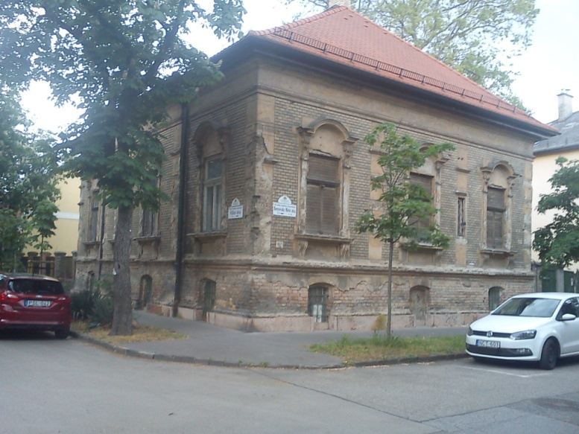
Közben megkezdte középiskolai tanulmá-nyait. Tízéves korától a Széchenyi reálgimnázium diákja, 1924–1928 között itt végezte el az I-IV. osztályt. Egy ideig a Ferenc József körútról, majd 1928-tól az Üllői út 135.-ből járt be a gim-náziumba, szülei csak 1930-ban költöztek a Tisztviselőtelepre, ahol a Héderváry (ma Benyovszky Móric) utca 41.-ben laktak. Változó szorgalommal tanult, iskolai munkája mellett – apja javaslatára – a fúvós- (klarinét, harsona) és az ütőhangszerekkel is meg kellett ismerkednie. Tanulmányi eredménye így is megfelelő: jó (2) és elégséges (3) érdemjegyekkel zárta a tanéveket, kimagasló sikereket a rendes tantárgyakból nem ért el. Nagy létszámú – 37, 35, 53, 49 fős – közösségekbe járt. Osztályfőnöke az elsőben vitéz Simon László matematika-fizika, a következő három évben pedig Krizsán Gyula latin-történelem szakos pedagógus. Talán ő volt az a latin-tanár, akit – rövid önéletrajzi visszaemlékezése szerint – születésnapján Strauss Cigánybáró című operettjének Toborzójával leptek meg osztá-lyának diákjai.
A Fricsay család háza a Tisztviselőtelepen
Fotó: Zelenka István
Tanítás után, hazafelé menet valószínűleg többször beállt játszani a Rezső tér szabad, füves részén futballozó iskolatársai közé, egyik kedves szórakozása ugyanis – a zene után – a labdarúgás volt. Mindennap lát-hatta a klasszicista stílusú Magyarok Nagyasszonya-templom épülését a téren, de ennek felszentelésekor, 1931. október 8-án már nem a gim-názium tanulója.
Fiatalon szerez karmesteri gyakorlatot is. „Apám ebben az időben hívta fel figyelmemet – olvasható önéletrajzi vallomásában – zene-karának tanulóira. Együttese ugyanis több mint száz főből állott, után-pótlásról pedig úgy gondoskodtak, hogy ezeket a gyerekeket már 12 éves koruktól fölvették zenetanulóknak, és egyenruhába öltöztették őket. Minden héten háromszor vezényelhettem klasszikus szimfóniákat egy teljes zenekar előtt. Apám néha-néha eljött ellenőrizni. Legtöbbször kriti-zált, de mindig volt egy-két elismerő szava számomra.”
A hangszerek megismerése után, apja segítségével – érettségi nél-kül – a Zeneakadémia zeneszerzés szakának előkészítőjére nyert fel-vételt. Ezért gimnáziumi tanulmányait már nem tudta az iskolai oktatás mindennapi keretében folytatni, az V. osztályt magántanulóként kezdte. Az 1928/29-es tanév végén távolmaradása miatt „vizsgálatlan maradt”, de a főiskolai előkészítőt eredményesen befejezte, és 1929-ben már elkezdheti az akadémia zeneszerzés szakán az első évfolyamot. A gimnázium V. év-folyamának tananyagából azonban következő, 1929/30-as tanévben sem tud eredményesen levizsgázni, 30 társával együtt nem felelt meg a követelményeknek, csak hittan, német, történelem és rajz tantárgyból kapott elfogadható érdemjegyet. Az 1930/31-es értesítőben szerepel utoljára a neve, karmesterként a Zeneművészeti Főiskola hallgatójaként emlegetik. Az 1931. február 14-i „Műsoros estély” programja viszont reálgimnáziumi tanulóként tünteti fel. Ebben a tanévben azonban már sem a rendes, sem a magántanulók névsorában nem olvasható a neve.
A zeneszerzés szakon egyre sikeresebben szerepel, az utolsó tan-évben már csak jó és jeles érdemjegyeket kapott. A Zeneakadémián a befejező évben felvette a zeneszerzés fakultáson belül indított két féléves karnagyképzést, karmesteri vizsgájára 1933. június 13-án került sor. A főiskola pódiumán saját szerzeményét, a Cyrano de Bergerac nyitányt vezényelte. Egykori osztálytársai az előző esztendőben, 1932-ben érettségiztek, és ezután kezdték meg felsőfokú tanulmányaikat. Ő húsz- éves, már elvégezte az Országos Magyar Királyi Liszt Ferenc Zene-művészeti Főiskolát, várja őt az Operaház, de a szegedi katonazenekar is szívesen fogadná.
A Kalkbrenner Antal igazgató szerkesztésében megjelent gimná-ziumi értesítők adatai szerint 1928 és 1931 között (a tizennégy-tizenhét éves) Fricsay Ferenc az iskola nyolc rendezvényén szerepelt kar-mesterként, kamaraegyüttesekben zongoristaként vagy zongorakísérő-ként. Ezeken az eseményeken vegyes műfajú szórakoztató műsort adtak elő a diákok. Voltak köztük komoly- és könnyűzenei produkciók, ének-számok, zongora- és hegedűszólók, kórusművek, szépirodalmi alkotások (Arany János, Reviczky Gyula, Jókai Mór művei), tréfás monológok, kabaréjelenetek (Karinthy Frigyes, Nóti Károly, Vadnay Béla, Zágon István, Gabányi Árpád írásai). Legtöbbször csak műsoros estet hirdettek a meghívók, máskor tánc követte az előadást, de jótékony célú össze-jöveteleket is tartottak.
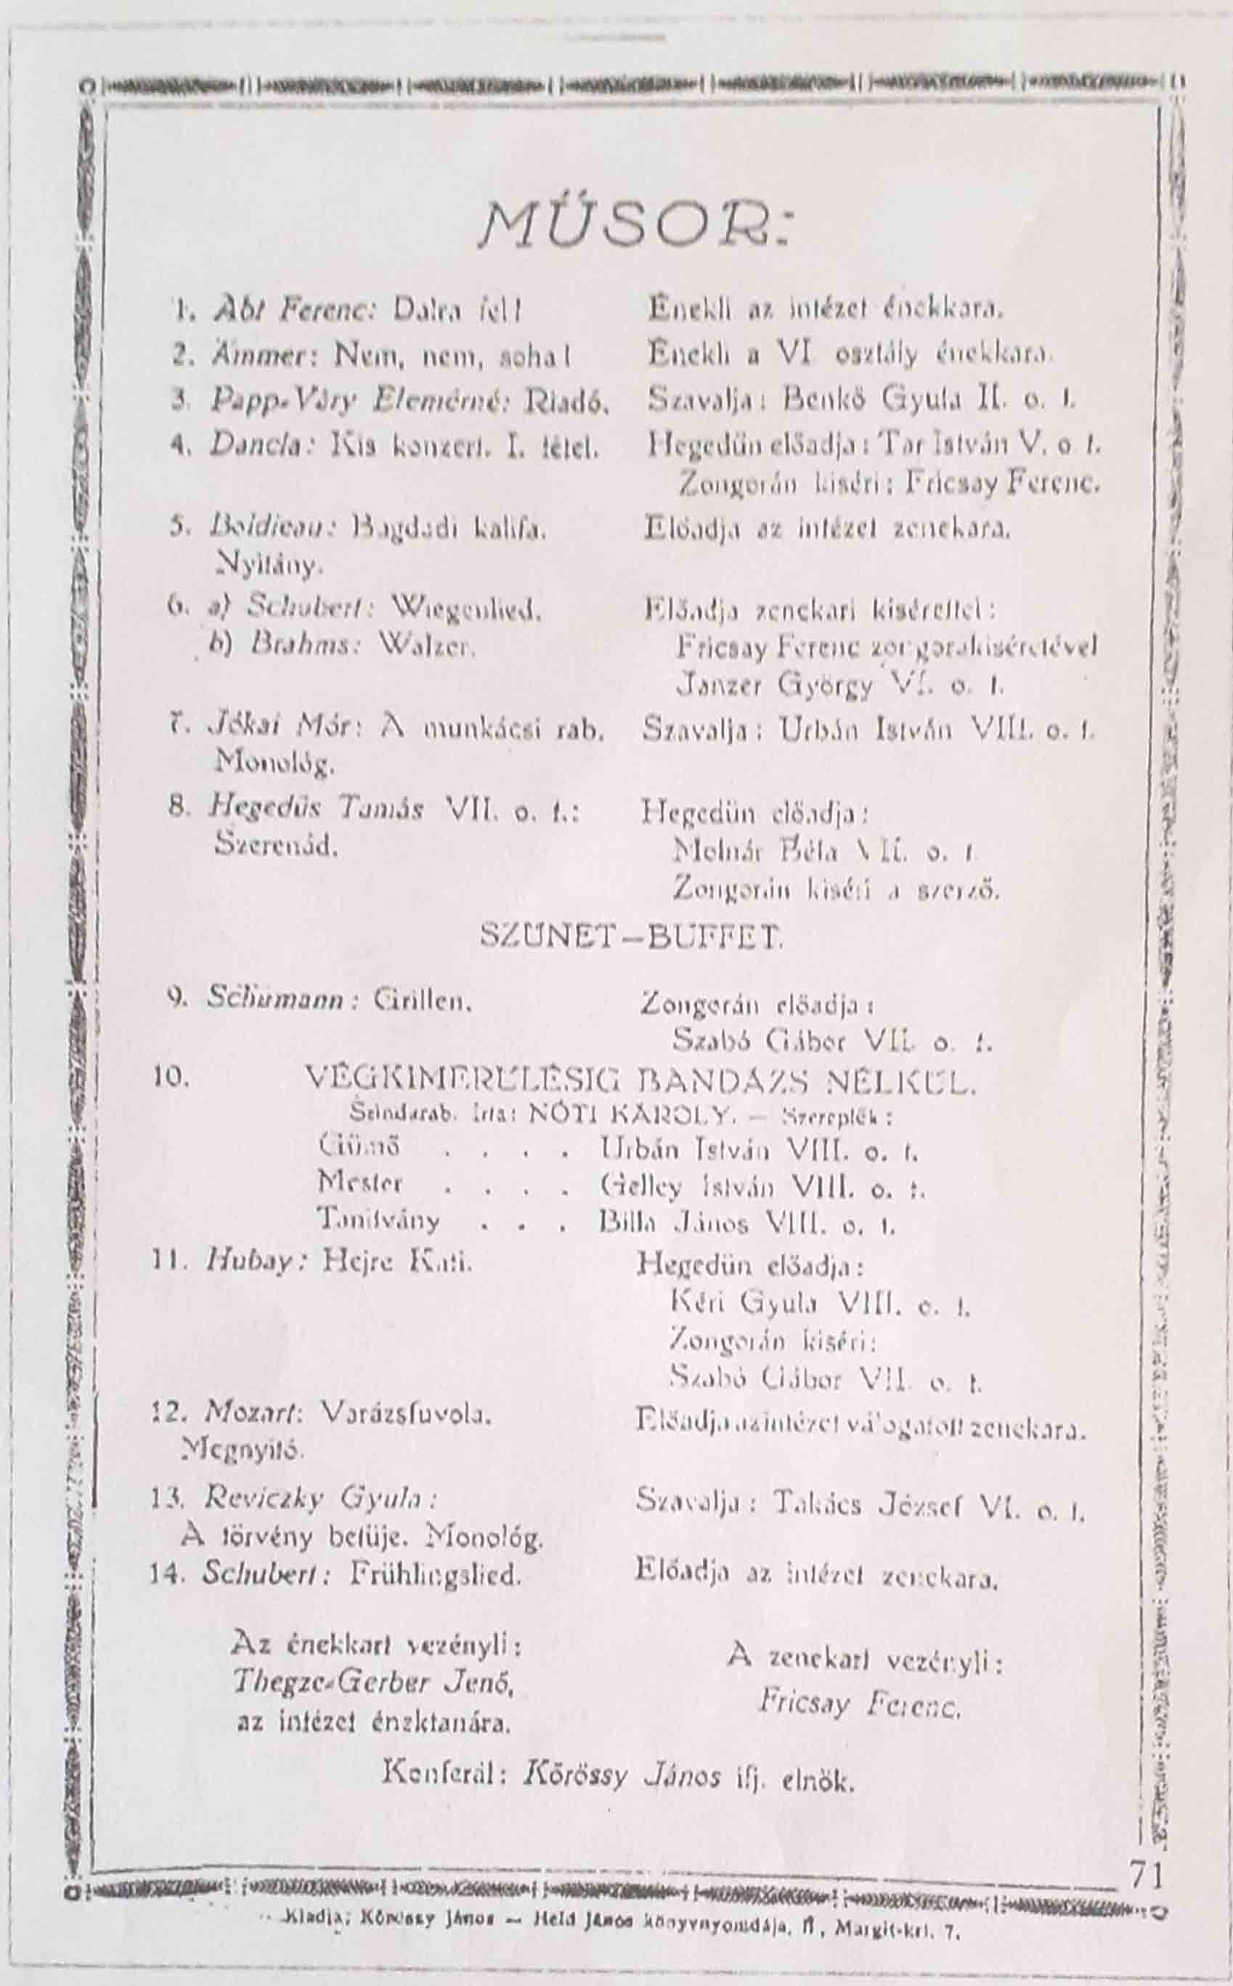
A rendezvények színhelye elsősorban (1928. február 9-én, május 28-án; 1929. május 8-án, december 5-én; 1930. május 24-én; 1931. június 6-án) az iskola tornaterme volt, 1930. február 8-án azonban a tisztviselőtelepi Casino nagyterme (Szapáry u. 7.), 1931. február 14-én pedig az Állami Vas-, Acél- és Gépgyárának díszterme (Golgota u. 3–5.) biztosított helyet a gimnázium diákjainak. A műsorban – néhány régi növendék és egy-két vendég kivételével – az intézet lelkes tanulói szerepeltek, 1929-ben például a II. osztályos Benkő Gyula (1918–1997), a Vígszínház későbbi Jászai Mari-díjas kiváló művésze (aki 1936-ban érettségizett!) mondott verset. (Érdekes, hogy Naszódy Sándor [1916–1996] nevű osztálytársa, aki szintén színész lett – a Nemzeti Színház tagja, majd Kanadában és az Egyesült Államokban fesztivál-szervezéssel, színészképzés-sel foglalkozott – nem ta-lálható a fellépők között.) A Casinóban Fiedler Kálmán (1913–1996) konfe-rált. Ő 1930-ban érettségi-zett, utána jogi doktorá-tust szerzett, és tiszt-viselőként dolgozott. A háború idején Nyugatra távozott, 1951-től az USA-ban élt, Chicagóban utazási irodát működtetett. Soproni Bálint néven pedig verse-ket írt, melyeket az emig-ráns lapok közöltek, még operettet is komponált.
A prózai műsorszá-mok szereplőinek na-gyobb része az érettségi után jogi tanulmányokat folytatott, majd itthon vagy külföldön vállalt munkát.
Műsor, 1929. december 5.
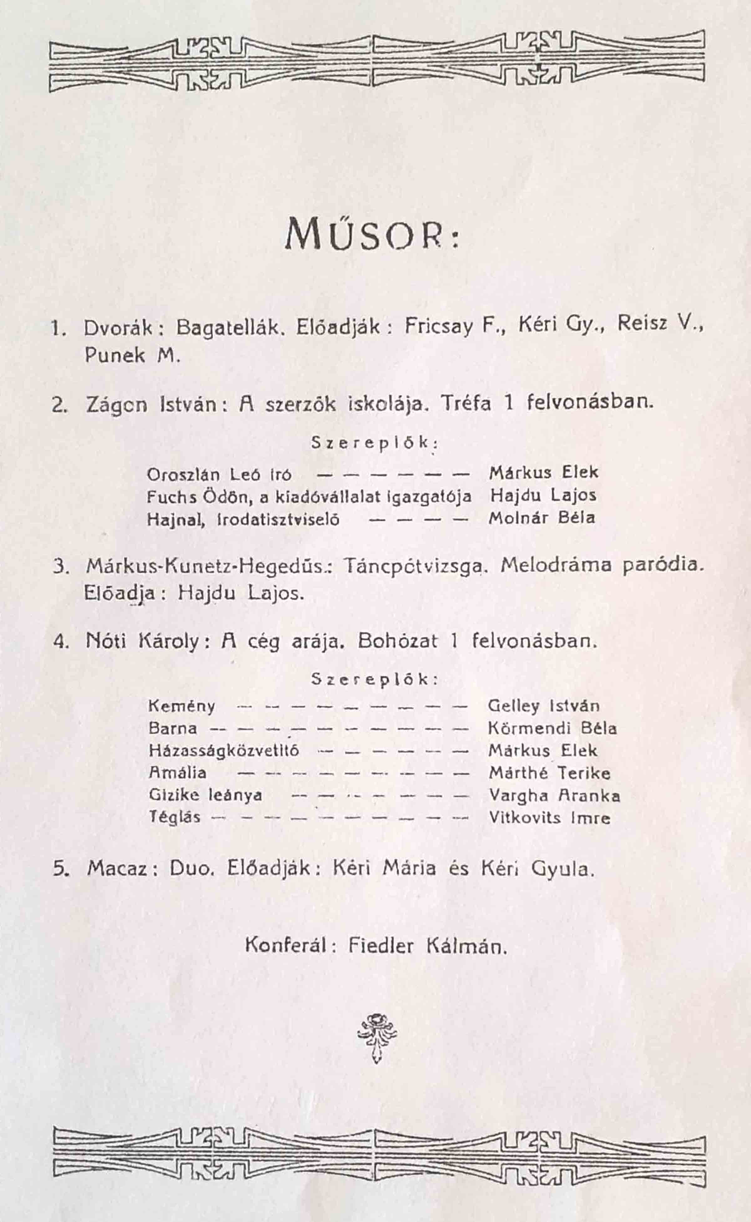
A gimnáziumi értesí-tők legelőször az 1927/28-as tanévben tesznek említést zenei tevékenységéről. Feb-ruár 9-én az „alsóbb osztályo-sok” együttesével Mozart és Strauss zenéjét játszot-ták, május 19-én pedig már a teljes intézeti zenekar élén állt és Schubert műve-ket vezényelt. A két kon-certen más szerzők (Grieg, Brahms, Urbach) alkotásait is bemutatták, de a diri-gens nevét nem közlik az értesítők. Valószínűleg a VIII. osztályos Kolonits Barna irányította őket, de fel-tehetőleg a IV.-es Fricsay is kapott feladatot. A követ-kező két tanévben már a zenészeket is ő tanította be, a kórust pedig 1930-ig Teghze - Gerber tanár úr vezette. Egy alkalommal fordult elő az, hogy a műsorban a két Fricsay testvér együtt lépett fel: 1931. február 14-én a Vasgyár dísztermében az énekkart a negyvenhét éves ifj. Fricsay Richard tanár, a zenekart féltestvére, a huszonhat évvel fiatalabb, tizenhét éves, akkor már főiskolás Ferenc dirigálta.
Műsor, 1930. február 8.
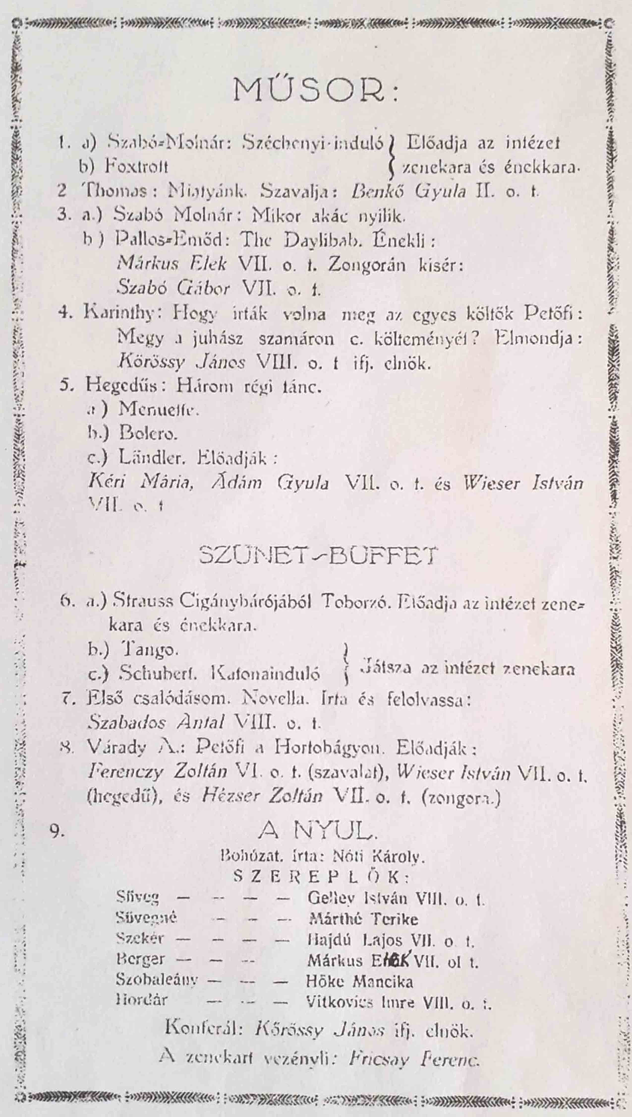
A jórészt klasszikus melódiákat bemutató szimfonikus zenekar já-téka elnyerte a hallgatóság, diákság tetszését. Ezt az értesítők is meg-erősítik. Már az 1927/28-as tanévről szóló beszámolókban ilyen sorok találhatók: „A szokatlanul nagy számban megjelent közönség lelkes tapsai bizonyították kultúrestjeink életképességét.”; „Az élénk tetszés-nyilvánítás, mely ünnepélyeinken s zenekar szereplései alkalmával a nagy számban megjelent közönség részéről megnyilatkozott, legszebb bizonyítéka annak, hogy zenekarunk a múlt év óta örvendetes fejlődést mutatott.” Nem csak a zenekart, hanem a karmesterek (elsősorban Fricsay Ferenc) tevékenységét is méltatják, munkájukat ezekkel a rövid mondatokkal értékelik: „Kü-lönös dicsérettel kell meg-jegyezni, hogy a zenekar ve-zetője is a növendékek so-rából akad, az elmúlt tan-évben Dubik János VIII. és Fricsay Ferenc V. o. t. taní-tották be nagy buzgósággal és hozzáértéssel a szebbnél szebb klasszikus műveket.” (1928/29.); „A 32 tagból álló zenekart sok ambícióval és hozzáértéssel Fricsay Ferenc V. o. t. tanította be.” (1929/30.); „A 30 tagú zenekart a tizenhat éves Fricsay Ferenc zene-művészeti főiskolai hallgató tanította be nagy ambícióval és hozzáértéssel.” (1930/31.)
Fricsay Ferenc a gim-názium pezsgő kulturális életének szereplői közül, ki-tűnt sokoldalúságával, te-hetségével és fiatal korával. A négy fennmaradt részletes műsor és az értesítők adatai alapján megállapítható, hogy ő szerepelt leggyakrabban: egy-egy ünnepi alkalommal többször is, összesen tizenötször állt a zenekar élére, ezen kívül négy alkalommal zongorázott is. Iskolatársai, barátai örömmel fogadták, ha velük muzsikált, zongorán kísérte játékukat vagy együtt mutattak be egy-egy zeneművet. Zenész társainak nagy része idősebb volt nála.
Műsor, 1930. május 24.
A Fricsay Ferenc az iskola tanulóival együtt a következő művek bemutatásában vett részt.
Zenekari művek
Boldieau: Bagdadi kalifa. Nyitány – 1929. december 5.
Leopold: Magyar tánc- és dalegyveleg – 1931. február 14.
Mozart: Bundeslied– 1928. február 9.
Varázsfuvola. Megnyitó – 1929. december 5.
Schubert: Moment musical – 1928. május 19.
Katonainduló – 1928. május 19.; 1930. május 24.
Frühlingslied – 1929. december 5.
Strauss: Cigánybáró. Toborzó – 1928. február 9.; 1930. május 24.
Szabó – Molnár: Széchenyi induló – 1930. május 24.; 1931. február 14.
Foxtrott – 1930. május 24.
Éljen a haza! Induló – 1931. február 14.
Tangó – 1930. május 24.
Az 1929. május 8-i kultúrestély zenekari programjában az alábbi számok szerepeltek, ezek bemutatásáról az értesítőben ez az útmutató olvasható: a „zenekart Dubik János VIII. oszt. és Fricsay Ferenc V. oszt. tanulók vezényelték.”
Erkel: Hunyadi László. Nyitány
Rubach: Régi jó időkből
Boldieau: Bagdadi kalifa
Fučik: Magyar vér
Czibulka: Stefánia gavotte
Petre: Víg kovács. Induló
A zenekar repertoárjában még más szerzők (Beethoven, Farbach, Grieg, Sarasate, Urbach) művei is szerepelnek, de hogy ezeket ki taní-totta be és ki dirigálta, arról nem tudósítanak az értesítők.
Az 1932. március 6-i és december 3-i kultúrünnepélyen a gépgyár lakótelepének dísztermében: Fricsay Richard Járjatok be minden földet című indulóját is játszották.
Az előadott klasszikus zenedarabokat viszonylag könnyen meg lehetett tanulni. A szerzők nagy részének művei Fricsay Ferenc későbbi koncertjein is előadásra kerültek, vagy hanglemezfelvételein szere-pelnek. Kedvenc szerzője diákkorában is Johann Strauss, Mozart és Schubert lehetett. François-Adrien Boldieau francia zeneszerző, valamint a cseh Julius Fučik és Czibulka Alfonz katonazenekari karmesterek neve azonban nem szerepel Karczag Márton részletes, félszáz oldalas, a Fricsay 100 című könyvben közölt összeállításában, melyet a művész koncertjeiről és operaelőadásairól készített. (Lehet azonban, hogy a térzenéken ezeknek a szerzőknek a művei is elhangzottak.) A gimnázi-umban többször vezényelt a diákság körében népszerű, pergő indulókat, melyek közül a legnépszerűbb a Széchenyi induló volt. A tanulóifjúságot lelkesítő zeneszám szövegét és zenéjét Eskulits Ferenc mennyiségtan – természetrajz szakos tanár úr osztályának két jó barátságban lévő diákja, a Szabó-Molnár kettős írta.
Lisznyai Szabó Gábor (1913–1981), a zeneszerző, egyházzenész, zenetanár lett. Szülei papnak szánták. Ötödik osztályos korától, 1927-től az iskola tanulója, korábban a Lónyay utcai református gimnáziumba, majd Belgiumban a Szalézi rendház iskolájába járt. Zenei tanulmányait a Fodor Zeneiskolában kezdte. A gimnázium rendezvényein – barátai közre-működésével – több kompozícióját is bemutatta. Az intézmény és az önképzőkör vezetősége is elismeréssel nyilatkozott tehetségéről. 1931-ben érettségizett, ezután felvételt nyert a Liszt Ferenc Zeneművészeti Főiskolára, ahol egyházkarnagyi és zeneszerzői diplomát szerzett. Taní-tott gimnáziumban és a Zeneakadémián (1947–49) is. A személyi kultusz éveiben megtört zenei karrierje. Különböző tanfolyamokon tanít, temp-lomi orgonistaként dolgozik, betegsége idején zeneszerzéssel foglal-kozik. Legfontosabb műveit hét lemez őrzi. – Veresegyházán emléktábla, utca és alapfokú művészoktatási központ őrzi a nevét.
Molnár Béla (1912-1984) a jogász pályát választotta. Ügyvédi irodája volt, majd a háború után az OTI biztosítási jogásza lett. – 1923-tól járt a Széchenyi gimnáziumba, 1931-ben érettségizett. Hegedűn és zon-gorán játszott. Az iskolai rendezvények állandó szereplője volt. Zenei tehetségét az önképzőkör tagsága is dicsérte. Voltam egyszer én is diák című csárdását az iskola öregdiákjainak ajánlotta.
A két barát munkáját, a Tempo di Marcia ritmusban írt pergő Széchenyi indulót, először 1930-ban mutatta be az ének- és zenekar, melyet az V. osztályos magántanuló Fricsay dirigált. Az induló moz-gósító szövege, tettre hívó, hazafias mondatai („Ha hív a trombitának szózata, / Fölzúg dalunk, / Úgy indulunk – / hősi tettre hív a harsonánk szava! / Zászlónk lobog, / szemünk ragyog / Árpád nemzetsége újra harcra kel”) után ott vannak az iskolatársaknak szóló, sikerekre buzdító, lelkesítő sorok, a refrén is: „Széchenyi diákjai / járnak itt, / járnak itt / Széchenyi diákoknak győzni kell! / Győzni kell!”
Zongorakíséret
Valószínűleg szívesen vállalta vele egykorú iskolatársai hegedű-játékának zongorakíséretét is. A zene szeretete és a pódiumon való meg-jelenés közös öröme kapcsolhatta össze őket. Egyenrangú diákok, zené-szek, talán barátok is voltak. Ekkor még nem sejtették, hogy kinek merre vezet az útja, kiből lesz tisztviselő, jogász, tanár, mérnök, orvos, zenész; jó szakember, neves slágerszerző, vagy világhírű művész. A zongora-kísérő sem gondolta, hogy ő egykor a világ nagy zenekarait dirigálja majd, de azt sem tudta, hogy a két hegedűsnek, Tar Pistának és Janzer Gyurinak milyen tervei vannak, kinek a nevével lehet majd találkozni a lexikonokban.
Dancla: Kis koncert. Hegedűn előadja Tar István V. o. tan.– 1929. december 5.
Brahms: Walzer. Hegedűn előadja Janzer György VI. oszt. magántanuló. – 1929. december 5.
Schubert: Wiegenlied. Hegedűn előadja Janzer György. – 1929. december 5.
Tar István 1925-től volt a gimnázium diákja, mind a nyolc osztályt a Széchenyiben végezte, 1933-ban érettségizett. Kertész János latin – görög – francia szakos tanár volt az osztályfőnöke. Egy osztályba járt Bernát Ivánnal. Az intézmény kulturális programjainak gyakori szereplője, hegedűjátékával sikereket aratott. Az öregdiákok azt jegyezték fel róla, hogy tisztviselő lett.
Janzer György (1914–1989) A Fricsayval egykorú Janzer György az 1928/29-es, az 1931/32-es és az 1932/33-as tanévben volt az iskola magán-tanulója. Itt végezte el az V–VII. osztályt. (Az 1932. április 23-i Széchenyi- ünnepélyen is fellépett, Hubay Jenő Hullámzó Balaton, Csárdajelenet című művét mutatta be.) A Zeneművészeti Főiskolán tanult, hegedű- és brácsaművész lett. 1940-ben Végh Sándor hívására csatlakozott a vonós-négyeséhez, mely 1978-ig a következő tagokból állt: Végh Sándor (hege-dű), Zöldy Sándor (hegedű), Janzer György (brácsa), Szabó Pál (cselló). Az együttes 1946-ban a genfi Nemzetközi Zenei Versenyen 1. díjat nyert. Ezután nem tértek vissza Magyarországra, hangversenykörútra indultak, felléptek Európában, Észak- és Dél-Amerikában. Nagy nemzetközi sikert értek el Haydn- és Mozart interpretálásával, Bartók és Beethoven kvar-tettjeinek hiteles tolmácsolásával. Janzer György 1970-től az ohioi Oberlin Conservatory tanára.
Zongoraduo
Zongorakettőst a Széchenyi-induló szerzőjével és egy nála fiatalabb iskolatársával is játszott.
Suppé: Költő és paraszt. Nyitány. Szabó Gábor (1931. február 14.), Bernát Iván (1931. június 6.)
Prof. dr. Bernát Iván (1915–1991) belgyógyász, hematológus, cím-zetes egyetemi tanár. Éles eszű, szorgalmas gyerek volt, kitűnt zenei te-hetségével, már ötévesen zongorakoncertet adott. Zenei pályára készült, a Zeneművészeti Főiskolán is tanult, de 16 évesen abbahagyta tanul-mányait. Ezekben az években (1926–1930 között) a Széchenyi reálgimná-ziumban magántanulóként végezte el a II–V. osztályt, majd az iskola rendes, órákat látogató diákja lett. A VI–VIII. évfolyamon minden tantárgyból jeles eredményt ért el, jelesen is érettségizett 1933-ban. Osztályfőnöke Kertész János latin – görög – francia szakos tanár. – 1939-ben szerzett orvosi diplomát.
Kvartett
Dvořák: Bagatellák. Fricsay Ferenc (zongora), Kéri Gyula (hegedű), Reisz V.[?], Punek Miklós. (hegedű) – 1930. február 8.
Kéri Gyula (1912–1979) neves építész lett. Mind a nyolc osztályt a reálban végezte, osztályfőnöke dr. Happ József latin – német szakos tanár. Végig jeles tanuló volt. 1930-ban érettségizett szintén jeles eredménnyel. Közben Zenekonzervatóriumot is végzett, majd jogi tanulmányokat folytatott, végül a műszaki pálya mellett döntött, 1935-ben szerzett építészmérnöki oklevelet. Felsőfokú tanulmányai idején is visszajárt az iskolába, hegedűsként. – Ő tervezte a margitszigeti Hotel Thermál Szállót, valamint az Országos Kardiológiai Intézetet, a Bosnyák téri piac és a budafoki szakorvosi rendelőintézet is az ő munkája.
Punek Szentjóbi Miklós 1928-ban fejezte be középiskolai tanulmá-nyait, ezután zenepedagógus képesítést szerzett. Kedves hangszere a hegedű. Főiskolai hallgatóként visszajárt a gimnáziumba, több rendez-vényen szerepelt. Öccse is az iskola diákja volt.
Reisz V., a kvartett harmadik tagja, nem szerepel a tanulók név sorában.
A gimnáziumi rendezvényeken Fricsayval együtt gyakran szerepelt Eskulits Ferenc tanár úr osztályának egy másik diákja is, Hegedüs Tamás.
Hegedüs Tamás (1913–?) 1923-tól volt az iskola tanulója, 1931-ben érettségizett. Zongoristaként és zeneszerzőként több iskolai rendez-vényen is fellépett. 1930. december 5-én, hetedik osztályos korában mu-tatta be Szerenád című hegedűre írt szerzeményét, melyet osztálytársa, Molnár Béla adott elő a szerző zongorakíséretével. Zenei sikereit, „ügyes kompozícióit” az iskola vezetősége is többször elismeri. – Gimnáziumi tanulmányaival párhuzamosan a Nemzeti Zenedében is tanult. Tánc-zenekart alapított és újságíróként dolgozott, a Mai Nap munkatársa volt. Több sláger zeneszerzője, ezek közül a legismertebb a Hamvadó cigarettavég, melyet Karády Katalin tett népszerűvé 1942-ben. Ezután, huszonkilenc éves korában színházi megbízást kapott, felkérték, hogy Vécsey Leó szövegkönyvéhez zenét komponáljon. Így született meg a Kitty – Kati – Katinka című romantikus zenés vígjáték, operett, melyet 1942 májusában mutatott be a Fővárosi Operettszínház Horváth Árpád rendezésében. A főbb szerepeket Kosáry Emmi, Déry Sári, ifj. Latabár Kálmán játszotta. A darabot több mint 25-ször adták elő. Rádiófelvétel is készült róla, melyet május 23-án közvetítettek. – Karády Katalin még a következő dalait énekelte: Száz panasz ég a dalomban, (szöveg: G. Dénes György), Egyszer csak mindennek vége lesz majd (szöveg: Farkas Imre), Hunyd be a szemed (szöveg: G. Dénes György).
Fricsay Ferenc 1931. június 6-án lépett fel utoljára iskolai rendez-vényen. Az 1931/32-es tanévtől, távozása után egy ideig bátyja és diák-társai – Goitein György (1924-től az iskola tanulója, a III–IV. osztályt együtt végezte el Fricsayval. 1932-ben érettségizett, zongoratanár, zene-művész lett), Punek Szentjóbi Gyula (1932-ben érettségizett, a tanári pályát választotta, zongorázott és fuvolázott), valamint Fehér László (1933-ban végzett, a zenei programokban zongoristaként is szerepelt, régész lett) – vezényelték az intézet zenekarát. A műsoros esteken azon-ban a zenekari fellépések száma egyre csökkent, mert a rendszeres próbák tartására megfelelő helyiség csak ritkán állt rendelkezésre. (Értesítő az 1930/31. tanévről, 48. old.) Az 1933/34-es tanév értesítője pedig már azt közli, hogy „Zenekarunk az idén nem működött, mert annak betanítására fedezetünk nem volt.” (38. old.)
Húszesztendősen – a sorkatonai szolgálat letöltése után – már Szegeden van. Az önállóságot jelentő katonakarmesteri állást vállalta. Csukaszínű tiszti egyenruhájában, oldalán karddal, a magyar királyi 9. Hunyadi János Honvéd Gyalogezred Zenekarát vezényli. Térzenét ját-szanak: elsősorban indulókat, de rézfúvós zenekarra átdolgozott klasszi-kus muzsikát is. Tíz év alatt meghódította a Tisza parti várost. Tevékeny szerepet vállalt a szimfonikus zenekar irányításában, a Szabadtéri Játékok és a helyi opera művészi színvonalának emelésében. Ezután Budapesten dolgozott, majd a nyugati karrier, a világhír következett: nagy operaházak, szimfonikus zenekarok, zenei fesztiválok, ünnepi játékok; Bécs, Salzburg, Berlin, Houston, München és ismét Berlin. Az utolsó koncertet – melynek befejező száma Beethoven VII. szimfóniája volt – 1961. december 7-én vezényelte Londonban, a Royal Festival Hallban. Ez harminchárom évvel azután történt, hogy egy gimnázium tornatermében az alsóbb osztályos diákok néhány tagú zenekarát diri-gálta. 200 lemezfelvétel maradt utána, de diákkoráról néhány apró adat a hajdanvolt Széchenyi István Gimnázium Értesítőiben is található.

Felhasznált irodalom
Gaal Mózes, A jövő iskolája. Elmélkedések, Athenaeum, Bp., 1909.
Fricsay Ferenc, Karczag Márton, Ókovács Szilveszter: Fricsay 100. Opera, Bp., 2014.
Iterum Gaudeamus. A Széchenyista diákok folyóiratának centenáriumi évkönyve: „Volt egyszer egy gymasium…” I – II. kötet. Összeállította Pap Zsolt. Bp., 2003, 2004.
Gróf Széchenyi István Reálgimnázium értesítői 1923 – 1925. Összeáll. Kerékgyártó Árpád igazgató
Gróf Széchenyi István Reálgimnázium értesítői 1925 – 1926. Összeáll. vitéz Simon László igazgató
Gróf Széchenyi István Reálgimnázium értesítői 1926 – 1934. Összeáll. Kalkbrenner Antal igazgató

